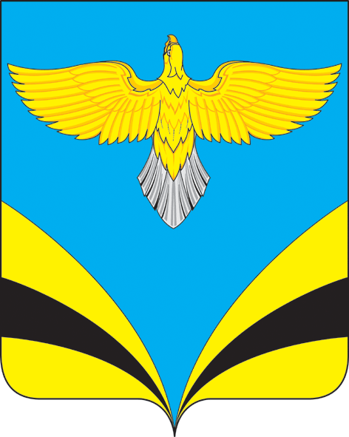
АДМИНИСТРАЦИЯ
сельского поселения Екатериновка
муниципального района Безенчукский
Самарской области
ПОСТАНОВЛЕНИЕ
от 23 января 2020 года №17
с. Екатериновка

Об утверждении муниципальной программы
«Комплексное развитие сельского поселения
Екатериновка муниципального района Безенчукский
Самарской области на 2020-2025 годы»

Во исполнение поручения исполняющего обязанности Первого вице-губернатора – Председателя Правительства Самарской области Кудряшова В.В. от 21.08.2019 года № ВК-9 и руководствуясь Уставом сельского поселения Екатериновка муниципального района Безенчукский Самарской области
ПОСТАНОВЛЯЮ
- Утвердить муниципального программу «Комплексное развитие сельского поселения Екатериновка муниципального района Безенчукский Самарской области на 2020- 2025 годы» согласно приложению.
- Опубликовать настоящее Постановление в газете «Вестник сельского поселения Екатериновка» и разместить на официальном сайте Администрации сельского поселения Екатериновка в сети «Интернет» (www.admekaterin.ru).
- Настоящее Постановление вступает в силу со дня подписания и распространяется на правоотношения, возникшие с 01.01.2020 года.
- Контроль за выполнением настоящего Постановления оставляю за собой.

Глава сельского поселения
Екатериновка А.В. Гайдуков

Л.Б. Резепова
8 (84676) 31 459

